Univerzitet u Sarajevu
Elektrotehnički fakultet Sarajevo
Računarstvo i informatika
Predmet: Web tehnologije
Laboratorijska vježba br. 8:
PUG, AJAX sesije

1. PUG template engine
Template engine je program koji je odgovoran za kompajliranje template-a (koji se može napisati pomoću nekog od mnogobrojnih jezika) u HTML. Template engine obično prima podatke iz vanjskog izvora i ubacuje ih u template tokom kompajliranja. Slika 1.1. ilustruje ovaj proces.
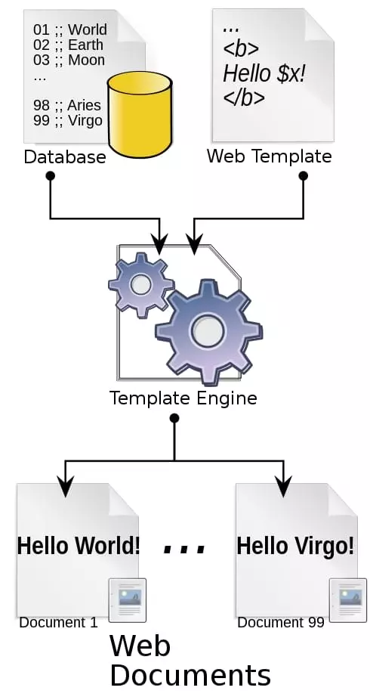
Slika 1.1. Proces kompajliranja nekog template-a od strane template engine-a kojem su proslijeđeni određeni podaci
Ovaj pristup omogućava ponovnu upotrebu statičkih elemenata web stranice, dok se dinamički elementi definiraju na osnovu podataka. Također, na ovaj način se odvaja logika aplikacije od logike prikaza.

1.1. PUG
Primjer jednostavne pug datoteke je dat u nastavku:
doctype html
html(lang='en')
head
title Hello, World!
body
h1 Hello, World!
div.remark
p Pug rocks!
Prilikom pokretanja ovog koda u web pretraživaču, dobit ćete sljedeću HTML stranicu:
<!DOCTYPE html>
<html lang="en">
<head>
<title>Hello, World!</title>
</head>
<body>
<h1>Hello, World!</h1>
<div class="remark">
<p>Pug rocks!!</p>
</div>
</body>
</html>
Dakle, pug je render-ovan kao standardni HTML. Bitno je naglasiti da pug koristi indentaciju kako bi odredio koji tag-ovi su ugniježđeni jedni unutar drugih. Sljedeći kod:
div.remark
p Pug rocks!!
će proizvesti:
<div class="remark">
<p>Pug rocks!!</p>
</div>

Dok će sljedeći kod:
div.remark
p Pug rocks!!
proizvesti:
<div class="remark"></div>
<p>Pug rocks!!</p>
Nije bitno šta koristite za indentaciju (možete koristiti i tab), ali se preporučuje da indentacija bude konzistentna.
Druga značajna karakteristika koju posjeduje pug a razlikuje se od HTML-a jeste da pug nema zatvarajuće tag-ove. U nastavku ćemo kratko proći kroz neke osnove pug template engine a sve detalje koji vas zanimaju možete pronaći na oficijelnoj stranici.

1.1.1. Klase, id-evi i atributi
Klase se definiraju korištenjem notacije .nazivKlase, dok se za id koristi #idNaziv notacija. Na primjer:
nav#navbar-default
div.container-fluid
h1.navbar-header My Website!
Ukoliko ne specificirate tag nekog elementa, pug će automatski pretpostaviti da je riječ o <div> elementu:
nav#navbar-default
.container-fluid
h1.navbar-header My Website!
Oba prethodna primjera će se kompajlirati kao:
<nav id="navbar-default">
<div class="container-fluid">
<h1 class="navbar-header">My Website!</h1>
</div>
</nav>
Atributi se dodaju korištenjem zagrada:
ul
li
a(href='/') Home
li
a(href='/page-1') Page 1
li
a(href='/page-2') Page 2
input.search(
type='text'
name='search'
placeholder='Enter a search term...'
)
Rezultat će biti:
<ul>
<li><a href="/">Home</a></li>
<li><a href="/page-1">Page 1</a></li>
<li><a href="/page-2">Page 2</a></li>
</ul>
<input class="search" type="text" name="search" placeholder="Enter a search term..."/>
Varjiable u statičku stranicu ubacujemo sa #{naziv_variable}.

1.1.2. Tekst
Pug pruža više načina na koje se tekst može dodati direktno u HTML. Prvi slučaj je inline dodavanje teksta:
h1.navbar-header My Website! We can write anything we want here ...
Drugi način je dodavanje znaka “|” (tzv. pipe znak) kao prefiksa:
p
| You are logged in as
| user@example.com
Ovo će se kompajlirati kao:
<p>
You are logged in as
user@example.com
</p>
Kada imamo velike blokove teksta, moguće je dodati znak “.” (znak tačke) odmah nakon naziva tag-a, ili odmah nakon zatvaranja zagrada ukoliko tag ima atribute:
p.
Lorem ipsum dolor sit amet, consectetur adipiscing elit, sed do eiusmod
tempor incididunt ut labore et dolore magna aliqua. Ut enim ad minim
veniam, quis nostrud exercitation ullamco laboris nisi ut aliquip ex ad
commodo consequat.
Rezultat je:
<p>
Lorem ipsum dolor sit amet, consectetur adipiscing elit, sed do eiusmod
tempor incididunt ut labore et dolore magna aliqua. Ut enim ad minim
veniam, quis nostrud exercitation ullamco laboris nisi ut aliquip ex ea
commodo consequat.
</p>

Generalno, u pug je moguće dodavati JavaScript kod, iterirati kroz nizove, pisati uslove itd. ali su u ovoj vježbi opisane samo osnove.

2. AJAX sesije
HTTP je protokol bez stanja! Šta ovo tačno znači, saznat ćemo kroz jedan primjer i nekoliko ilustracija. Pretpostavimo da postoji neki Klijent (oznaka A), koji upućuje pozive ka Serveru (oznaka B) putem HTTP. Server nakon što primi zahtjev, šalje odgovor klijentu (slika 2.1.).
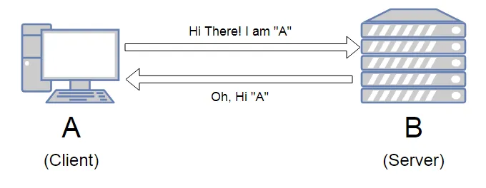
Slika 2.1. Komunikacija klijenta i servera
Ovakva komunikacija klijenta i servera bi vam trebala biti poznata sa nekih od prethodnih laboratorijskih vježbi. Međutim, šta se dešava kada “A” nije završio sa zahtjevima i šalje novi zahtjev serveru “B”? (slika 2.2.)
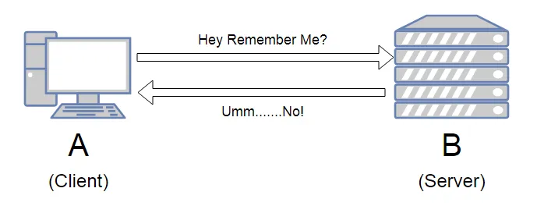
Slika 2.2. Klijent (A) šalje novi zahtjev Serveru (B)
S obzirom da je HTTP bez stanja, to znači da server nema nikakvo prethodno “znanje” o Klijentu. Dakle, potrebno je na neke od načina pamtiti podatke koji su bitni za nesmetan rad korisnika. Zamislite da želite pristupiti svom Facebook profilu. Kada uđete na Facebook stranicu u sklopu svog web pretraživača (u ovom primjeru web pretraživač je Klijent) i unesete svoje podatke, generirat će se HTTP zahtjev i bit će upućen serveru. Facebook server provjerava podatke koje ste unijeli i kao odgovor ćete dobiti stranicu svog profila (slika 2.3.).
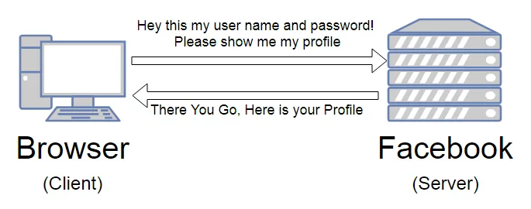
Slika 2.3. Klijent šalje korisničko ime i šifru serveru, koji odgovara sa profilnom stranicom klijenta
Kada završite sa pregledom te stranice, pretpostavimo da želite posjetiti album sa slikama. Web pretraživač sada šalje novi HTTP zahtjev Facebook serveru (slika 2.4.). Server odgovara sa formom za prijavu na sistem. Sada biste trebali ponovno unijeti korisničko ime i šifru kako biste pregledali album.
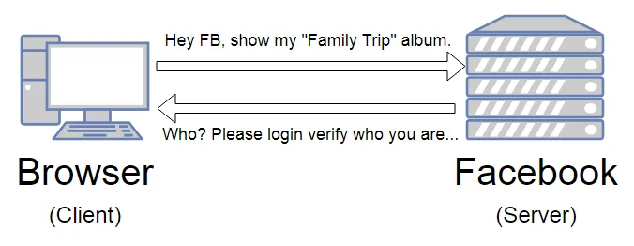
Slika 2.4. Klijent šalje zahtjev za pregledom albuma serveru, koji mu odgovara kako ne zna o kome je riječ i da je potrebno da se ponovno prijavi na sistem
Ovaj slijed događaja se dešava, jer je HTTP bez stanja. Kako riješiti ovaj problem, tj. kako učiniti HTTP da se “ponaša” kao da čuva stanje?
Za očuvanje stanja se koriste sesije. Sesija je način perzistencije podataka između zahtjeva klijenata prema serveru u određenom vremenskom intervalu kada korisnik šalje poruke prema serveru. U današnjim web aplikacijama, kada se korisnik prijavi na sistem u sesiju su upisani podaci dovoljni za prepoznavanje prijavljenog korisnika pri svim narednim zahtjevima. Ukoliko ne bi postojala sesija uz svaki zahtjev, tada bi korisnik morao slati svoje korisničko ime i šifru za svakim zahtjevom (što je prethodno i ilustrirano).
Svaka sesija ima jedinstveni “id”, koji se naziva id sesije ili token sesije. Ovaj objekat sesije je pohranjen na web serveru. Kada se koriste sesije, Klijent “A” šalje prvi zahtjev prema Serveru “B”, koji generira sesiju dodjeljuje sesiji jedinstveni id, npr. “b9ed9698ofoulp3e0e3icc0810” i upisuje zahtjev i odgovor na njega. “B” očekuje da identificira “A” na osnovu id sesije “b9ed9698ofoulp3e0e3icc0810”.
Pošto se sve ovo odvija na serveru, kako će onda “A” znati koji je id sesije i kako će ga moći iskoristiti da “dokaže identitet” serveru “B”? Za ovo se koriste cookies.

2.1. Cookie
HTTP cookie je podatak u obliku {name}={value} para koji se pohranjuje na klijentskoj strani (tj. u web pretraživaču). Web stranica postavlja cookie na klijentskoj strani korištenjem “Set-Cookie” zaglavlja odgovora i onda web pretraživač šalje taj cookie serveru sa svakim narednim HTTP zahtjevom korištenjem “Cookie” zaglavlja zahtjeva. Ovo je ilustrirano na slikama 2.5. i 2.6.
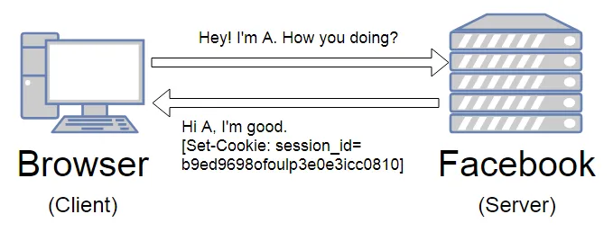
Slika 2.5. Klijent šalje prvi zahtjev prema serveru, koji mu odgovara i u Set-Cookie zaglavlju odgovora šalje cookie
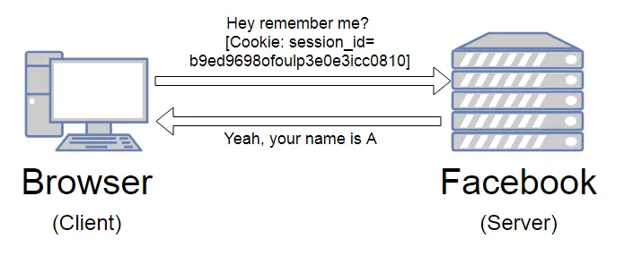
Slika 2.6. Klijent sa svakim sljedećim zahtjevom šalje cookie u Cookie zaglavlju zahtjeva

2.2. Paket express-session
Da bi koristili sesije trebate instalirati paket express-session, uključiti ga i postaviti sesiju koristeći sljedeći dio koda:
app.use(session({
secret: 'neka tajna sifra',
resave: true,
saveUninitialized: true
}));
Parametri su sljedeći:
- secret - parametar kojim postavljamo tajnu sa kojom se cookie potpisuje. Potpisivanje cookie-a je potrebno da bi se osiguralo da niko nije mijenjao sadržaj cookie-a.
- resave - parametar kojim govorimo o tome da se podaci o sesiji trebaju snimiti u session store.
- saveUninitialized - parametar kojim se podešava da li će nove sesije koje nisu modifikovane biti snimane u store.
U sesiju podatke možemo upisati koristeći request objekat pozivajući req.session.podatak="neka vrijednost", gdje je req request objekat. Na isti način čitamo podatke iz sesije. Ako je vrijednost podatka null, to znači da sesija nije postavljena.

3. Primjeri

3.1. Primjer 1.
Koristeći sesije napravite igricu za pogađanje brojeva. Broj može biti od 1 do 100 i određuje se slučajno. Igrač ima ukupno 10 pokušaja a pri svakom pokušaju se ispisuje poruka koliko je pokušaja preostalo, te da li je broj koji se traži veći ili manji. Broj pokušaja i broj koji se pogađa čuvajte u sesiji. Zadatak realizujte bez korištenja Ajax-a!
primjer1.js:
const express = require("express");
const session = require("express-session");
const bodyParser = require("body-parser");
const path = require("path");
const app = express();
app.use(bodyParser.urlencoded({ extended: true }));
app.use(session({
secret: 'neka tajna sifra',
resave: true,
saveUninitialized: true
}));
app.set("view engine", "pug");
app.set("views", path.join(__dirname, "views"));
app.get('/',function(req,res){
if(req.session.broj!=null) {
req.session.broj =Math.floor((Math.random() * 100) + 1);
req.session.broj_pokusaja=10;
}
res.render("pogodiBroj",{pokusaj:{broj_pokusaja:10,poruka:"Pogodite broj"}});
});
app.post('/',function(req,res){
let broj,broj_pokusaja,poruka;
if(req.session.broj!=null) {
broj =req.session.broj;
broj_pokusaja=req.session.broj_pokusaja;
}
else {
broj=Math.floor((Math.random() * 100) + 1);
broj_pokusaja=10;
req.session.broj=broj;
req.session.broj_pokusaja=broj_pokusaja;
}
if(broj_pokusaja>0){
broj_pokusaja--;
req.session.broj_pokusaja=broj_pokusaja;
if(req.body['pokusaj']==broj){
poruka="Pogodili ste broj!";
}else if(req.body['pokusaj']>broj){
poruka="Broj je manji!";
}else if(req.body['pokusaj']<broj){
poruka="Broj je veći!";
}
}else{
poruka="Game over!";
req.session.broj=null;
}
res.render("pogodiBroj",{pokusaj:{broj_pokusaja:broj_pokusaja,poruka:poruka}});
});
app.listen(3000);
Napravite folder views i u njemu napravite pogodiBroj.pug:
html
body
h1 Pogodi broj
p #{pokusaj.broj_pokusaja}
h2 #{pokusaj.poruka}
form(action="/",method="POST")
input(type="text",name="pokusaj")
input(type="submit",value="Pogodi")
Isprobajte primjer pokretanjem node primjer1.js, otvorite http://localhost:3000. Otvorite developer konzolu i probajte pronaći da li se negdje nalazi broj kojeg trebati pogoditi. Na vaš repozitorij postavite screenshots sa vašim pokušajima.

3.2. Primjer 2.
Uradite primjer 1 tako da se prilikom pokušaja stranica ne reload-a već da se samo ažuriraju podaci o poruci i broju preostalih pokušaja.
Pokušajte uraditi sami, kada ne uspijete rješenje se nalazi ispod.
primjer2.js:
const express = require("express");
const session = require("express-session");
const bodyParser = require("body-parser");
const app = express();
app.use(bodyParser.json());
app.use(session({
secret: 'neka tajna sifra',
resave: true,
saveUninitialized: true
}));
app.use(express.static(__dirname+"/public"));
app.get('/',function(req,res){
res.sendFile(__dirname+"/public/pogodiBroj.html");
});
app.post('/',function(req,res){
let broj,broj_pokusaja,poruka="";
if(req.session.broj!=null) {
broj =req.session.broj;
broj_pokusaja=req.session.broj_pokusaja;
}
else {
broj=Math.floor((Math.random() * 100) + 1);
broj_pokusaja=10;
req.session.broj=broj;
req.session.broj_pokusaja=broj_pokusaja;
poruka="Pogodite broj!"
res.json({pokusaj:{broj_pokusaja:broj_pokusaja,poruka:poruka}});
}
if(broj_pokusaja>0&&poruka.length==0){
broj_pokusaja--;
req.session.broj_pokusaja=broj_pokusaja;
if(req.body['pokusaj']==broj){
poruka="Pogodili ste broj!";
}else if(req.body['pokusaj']>broj){
poruka="Broj je manji!";
}else if(req.body['pokusaj']<broj){
poruka="Broj je veći!";
}
}else{
poruka="Game over!";
req.session.broj=null;
}
res.json({pokusaj:{broj_pokusaja:broj_pokusaja,poruka:poruka}});
});
app.listen(3000);
Sljedeće datoteke stavite u folder public.
pogodiBroj.html:
<html>
<head>
<title>Pogodite broj</title>
</head>
<body>
<h1>Pogodite broj</h1>
Broj pokušaja: <p id="brojPokusaja"></p>
<h2 id="poruka"></h2>
<form action="#">
<input type="text" name="pokusaj" id="pokusaj">
<input type="button" value="Pošalji" id="posalji">
</form>
<script src="posaljiAjax.js"></script>
</body>
</html>
posaljiAjax.js:
let porukaElement,brojPokusajaElement;
let pokusaj;
window.onload=function(){
porukaElement=document.getElementById("poruka");
brojPokusajaElement=document.getElementById("brojPokusaja");
pokusaj=document.getElementById("pokusaj");
pokusajAjax(null,ispisi);
document.getElementById("posalji").addEventListener("click",function(){pokusajAjax(pokusaj.value,ispisi);})
}
function ispisi(poruka,brojPokusaja){
porukaElement.innerHTML=poruka;
brojPokusajaElement.innerHTML=brojPokusaja;
}
function pokusajAjax(pokusaj,fnCallback){
let ajax = new XMLHttpRequest();
ajax.onreadystatechange = function() {// Anonimna funkcija
if (ajax.readyState == 4 && ajax.status == 200){
var jsonRez = JSON.parse(ajax.responseText);
fnCallback(jsonRez.pokusaj.poruka,jsonRez.pokusaj.broj_pokusaja);
}
else if (ajax.readyState == 4)
fnCallback(ajax.statusText,null);
}
ajax.open("POST","http://localhost:3000",true);
ajax.setRequestHeader("Content-Type", "application/json");
ajax.send(JSON.stringify({pokusaj:pokusaj}));
}
Pokrenite primjer 2. i snimite zahtjeve i odgovore u developer tools-u. Slike zahtjeva i odgovora postavite na vaš repozitorij!

4. Zadaci
Zadatke označene zelenom bojom je potrebno uraditi u toku laboratorijske vježbe. Ukoliko studenti tokom laboratorijske vježbe ne urade te zadatke, onda kući (najkasnije 8 sati prije početka naredne laboratorijske vježbe) moraju uraditi i zadatke označene zelenom bojom i zadatke označene narandžastom bojom. Bez obzira da li se zadaci rade na vježbi ili kod kuće, obavezno ih je postaviti na odgovarajući Bitbucket repozitorij za vježbe.
Zadatak 1. Završite zadatke sa prošle vježbe (ukoliko niste).
Zadatak 2. Proanalizirajte i pokrenite primjere 1 i 2. Screenshots pokretanja postavite na repozitorij.

